Должностная инструкция

ОТЧЕТ ЕФС-1
Что такое ЕФС-1
ЕФС-1 — сокращенное название отчета в Соцфонд. Расшифровывается как «единая форма сведений». Единая — потому, что содержит в себе несколько самостоятельных отчетов. Это аналоги отчетов, которые до 2023 года подавали отдельно в Пенсионный фонд (ПФР) и в Фонд социального страхования (ФСС).

Какие отчеты содержит ЕФС-1
В ЕФС-1 объединили следующие отчеты, актуальные для всех работодателей:
- Сведения о взносах на травматизм, то есть на страхование от несчастных случаев на производстве и профессиональных заболеваний (до 2023 года — 4-ФСС).
- Сведения о трудовой (иной) деятельности (до 2023 года — СЗВ-ТД).
- Сведения о страховом стаже (до 2023 года — СЗВ-СТАЖ).
- Сведения о допвзносах на накопительную пенсию (до 2023 года — ДСВ-3).

Кто и как должен сдавать ЕФС-1

Кто сдает отчет ЕФС-1

ЕФС-1 сдают организации и ИП, у которых есть:

- Сотрудники по трудовым договорам.
и/или
- Исполнители по гражданско-правовым договорам (ГПД) на выполнение работ (оказание услуг), передачу прав на произведения; авторского заказа (п. 2 ст. 11 Закона № 27-ФЗ от 01.04.1996).

Для создания отчета ЕФС-1 заходим в программу 1с→Отчеты→Регламентированные Отчеты

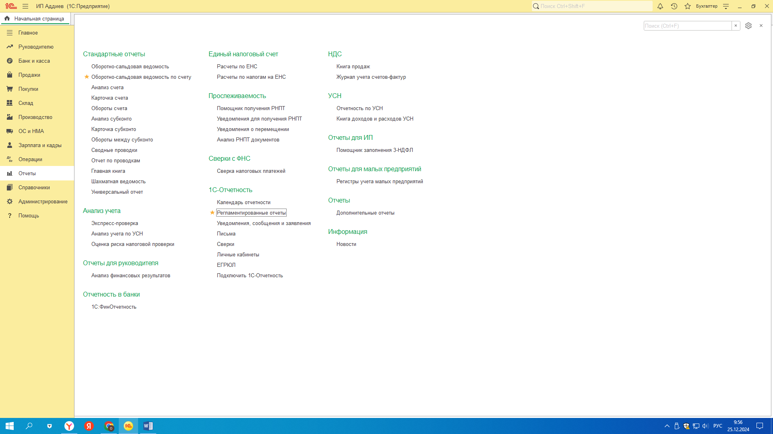

→Создать→ЕФС-1: Сведения о начисленных страховых взносах на обязательное социальное страхование от несчастных случаев на производстве и профессиональных заболеваний→Заполнить (Далее выбираем отчетный период. Квартал/год)

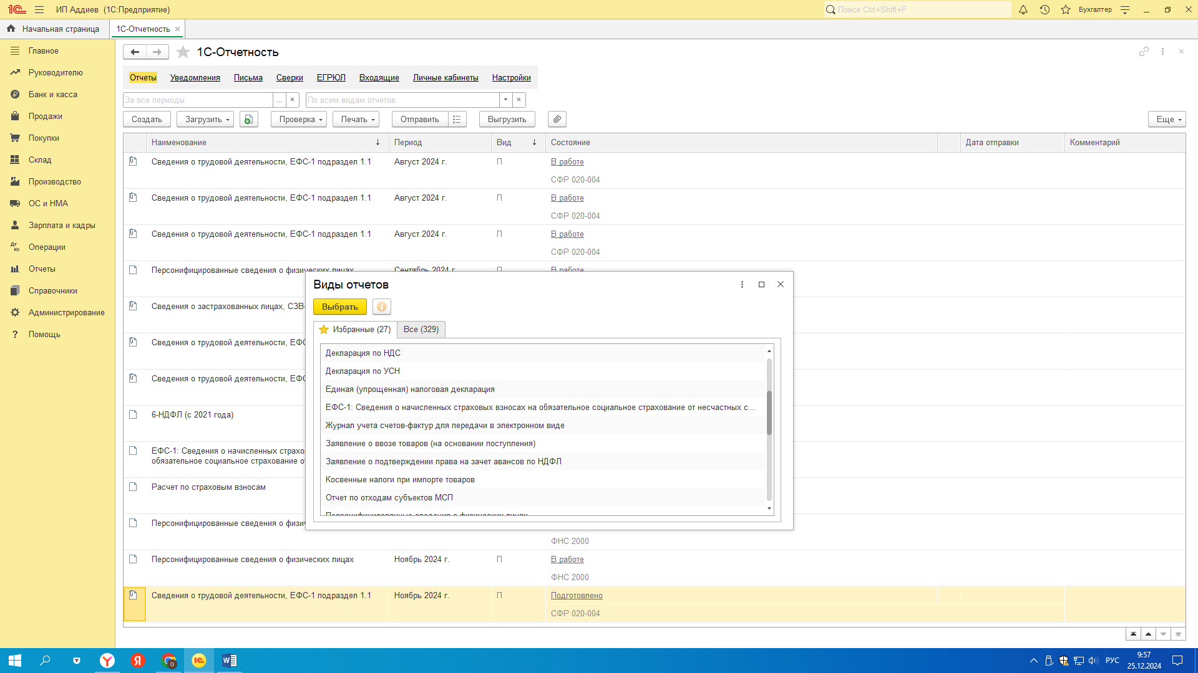

Состав отчета ЕФС-1

Отчет состоит из двух разделов:

- Первый раздел содержит сведения персонифицированного учета.
- Второй раздел содержит сведения о расчетах по взносам на страхование от несчастных случаев и профзаболеваний.
Каждый раздел включает в себя подразделы, которые, по сути, заменяют одну из действовавших до 2023 года форм: СЗВ-ТД, СЗВ-СТАЖ, ДСВ-3 и 4-ФСС.
Всем, кроме плательщиков АУСН, в обязательном порядке нужно сдавать аналог формы 4-ФСС. Это раздел 2
Остальные листы ЕФС-1 заполняются и сдаются только при наличии соответствующих сведений.

Особенности заполнения ЕФС-1

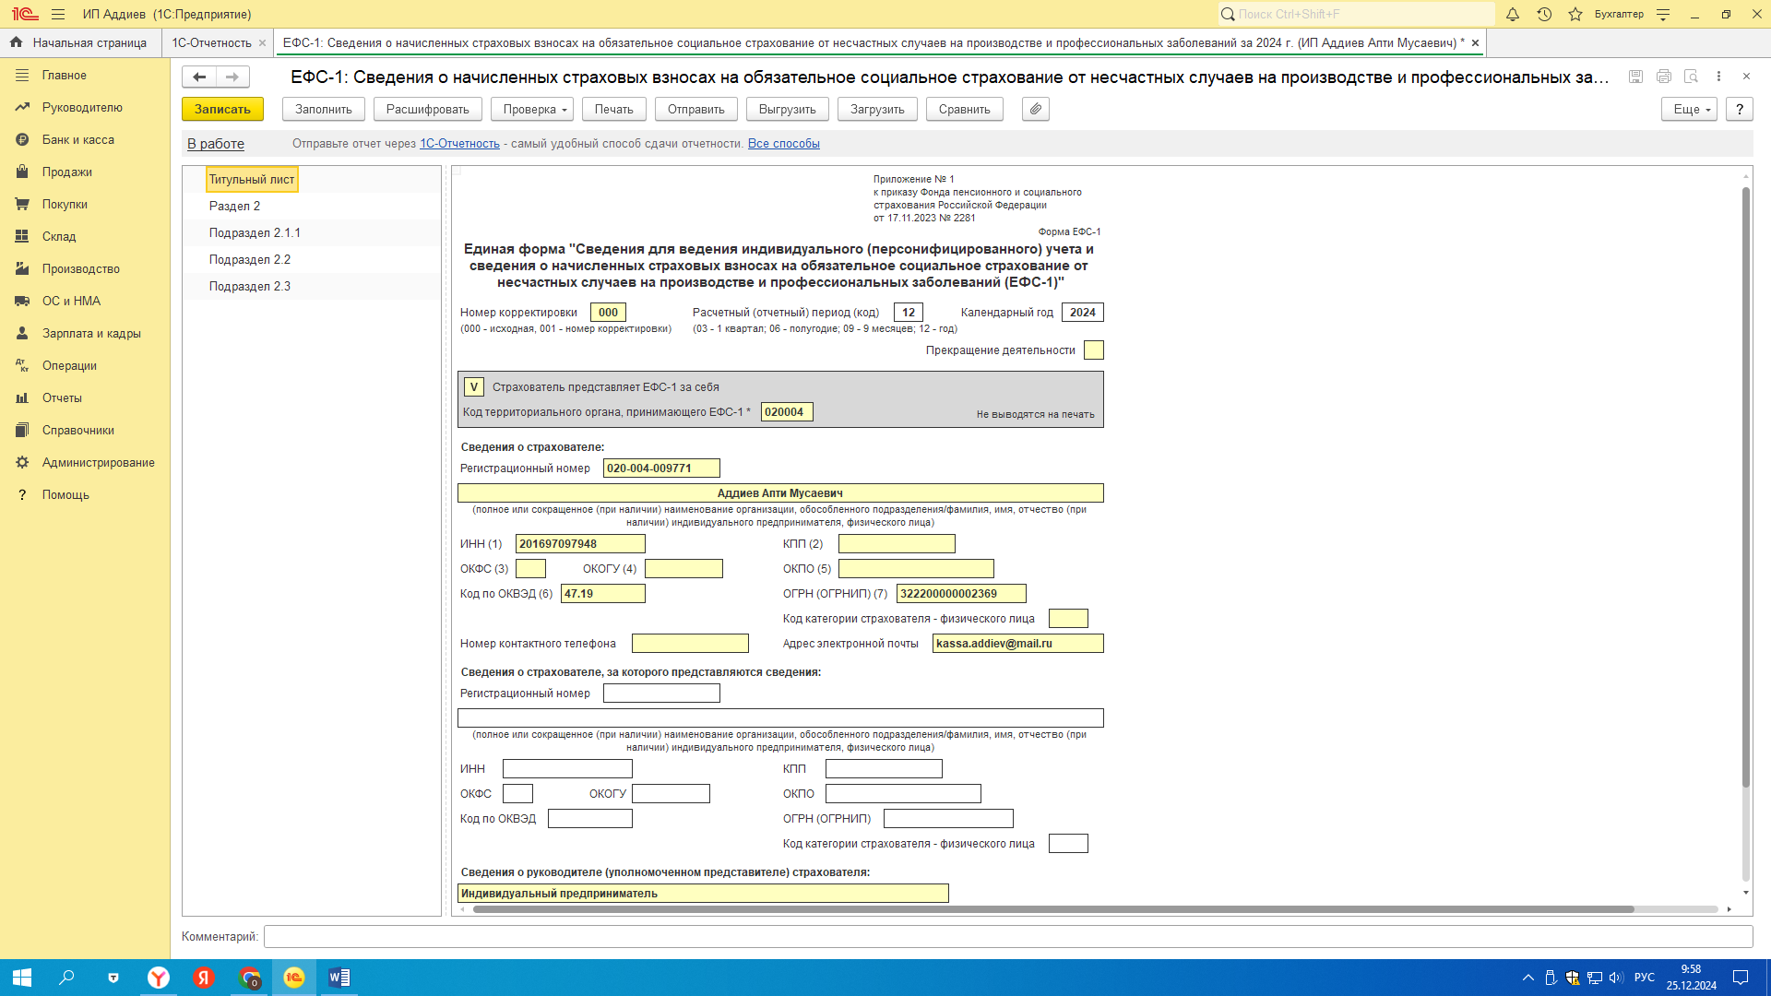

Титульный лист
Титульный лист — общий для всех разделов. При его заполнении учитывайте следующее:
- На титульнике нет указания на отчетный период, так как у каждого раздела отчетный период свой.
- С 2024 года работодатели-физлица указывают специальный код страхователя в соответствующем поле. Например, для индивидуальных предпринимателей это «ИП01».
- Коды статистики заполнять обязательно, только если госучреждения представляют сведения о зарплате, то есть подраздел 1.3 раздела 1.
- Регистрационный номер соответствует регномеру в СФР. Если вы зарегистрировались после 2023, этот номер вам присвоил фонд при регистрации. Если вы зарегистрировались до 2023 года, то указывайте регномер в ПФР до тех пор, пока СФР не присвоит вам новый номер. Актуальный регномер можно узнать из выписки из ЕГРЮЛ/ЕГРИП.

Раздел 2 ЕФС-1: отчет по взносам на травматизм

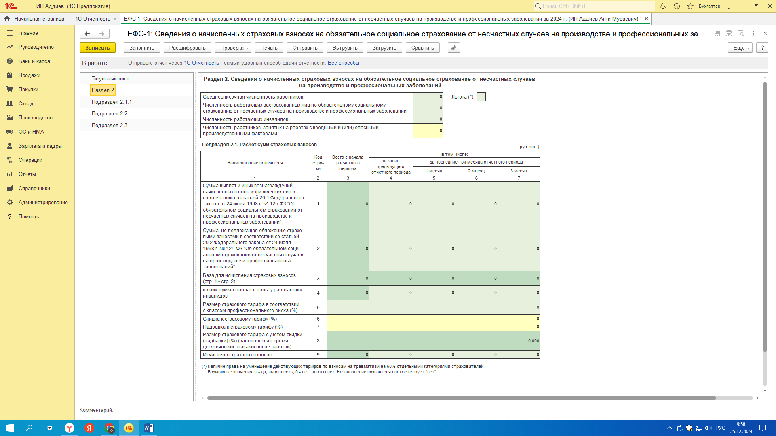

Кто должен представлять Раздел 2 ЕФС-1
Раздел 2 — «Сведения о начисленных страховых взносах на обязательное социальное страхование от несчастных случаев на производстве и профессиональных заболеваний» формы ЕФС-1 заполняют и представляют все страхователи:
- Юридические лица всех организационно-правовых форм:
  - российские организации;

  - иностранные организации, осуществляющие свою деятельность на территории РФ и нанимающие граждан РФ;
- Индивидуальные предприниматели;
- Физлица с наемными работниками, подлежащими обязательному страхованию от несчастных случаев на производстве и профессиональных заболеваний (п. 1 ст. 5 Федерального закона от 24 июля 1998 г. № 125-ФЗ).
2 Раздел. Сведения о начисленных страховых взносах на обязательное соц.страхование от несчастных случаев
- среднесписочное число работников;
- число работников, с чьих доходов идут отчисления — и оформленных официально, и нанятым по соглашениям ГПХ;
- списочную численность сотрудников с инвалидностью;
- количество сотрудников, занятых на вредном и опасном производстве.

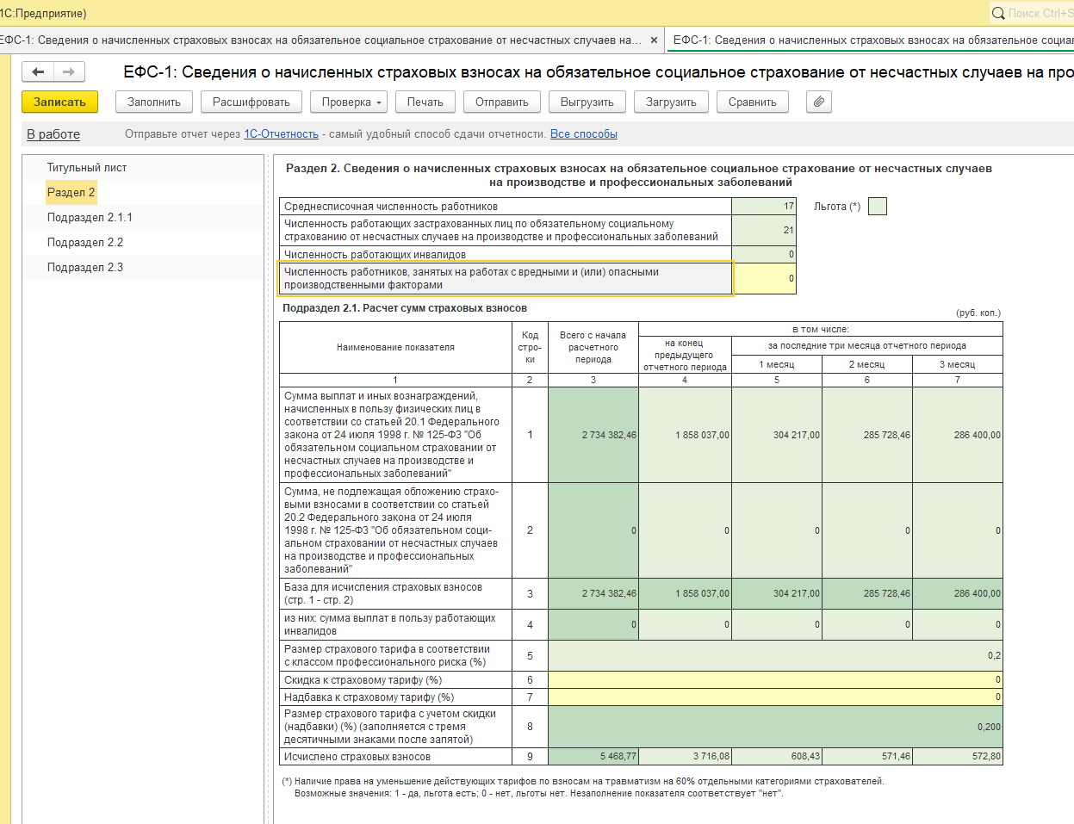
Подраздел 2.1. - Расчёт сумм страховых взносов

Для примера рассмотрим отчет за 9 месяцев
Сумма выплат начисленных в пользу физ.лиц (Код 1).
В столбцах 5, 6,7 - отображены суммы выплат за последние три месяца отчетного периода, т.е за Июль.Август,сентябрь.
В столбце 4 - Сумма на конец предыдущего отчетного периода, т.е с января по июнь
В столбце 3- общая сумма с начала расчетного периода т.е с января по сентябрь
В строке 9- Сумма исчисленного страхового взноса (0,2% от каждой начисленной суммы)
В столбцах 5, 6,7-отображены суммы страхового взноса за последние три месяца отчетного периода, т.е за Июль.Август,сентябрь
Сроки сдачи раздела 2 ЕФС-1
Представлять Раздел 2 надо ежеквартально не позднее 25 числа месяца, следующего за отчетным периодом.
Сроки сдачи, следующие:
- 1 квартал — не позднее 25 апреля;
- полугодие — не позднее 25 июля;
- 9 месяцев — не позднее 25 октября;
год — не позднее 25 января 2025 года.
Отчитываться по 2 разделу нужно каждый период, даже если в каком-то из них у работников не было выплат. Если они ничего не получали, и взносы не уплачивались, необходимо подать документ с нулевыми значениями.

